РЕГРЕССИОННЫЙ АНАЛИЗ
Хорошо изученный статистический метод для прогностического анализа

В ДВУХ СЛОВАХ
Регрессия - один из хорошо изученных алгоритмов в статистике. Он успешно применяется в машинном обучении и широко используется во многих практических приложениях. Это метод прогнозирующего моделирования, который устанавливает взаимосвязь между зависимой и одной или несколькими независимыми переменными. Существует множество форм регрессии, среди которых наиболее широко используются линейная и логистическая регрессии. Регрессия имеет широкий спектр применений в прогнозировании и моделировании временных рядов. Она также используется для установления причинно-следственной связи между многими переменными.

КОГДА ИСПОЛЬЗОВАТЬ?
Регрессионный анализ успешно применяется в широком спектре приложений. Всякий раз, когда вы хотите установить взаимосвязь между несколькими независимыми переменными для прогнозирования целевого значения, вы используете регрессию. В качестве примера рассмотрим оценку стоимости вашего дома в Бостоне, если он будет выставлен на продажу. Цена дома определяется несколькими независимыми переменными, такими как его местоположение, количество спален в нем, площадь этажа и ряд других факторов. В машинном обучении эти независимые переменные называются предикторами или функциями.
Предприятия часто используют регрессионный анализ для прогнозирования возможностей и угроз. Мы используем его для анализа спроса, прогнозирования самой высокой ставки, прогнозирования количества покупателей в праздничный день, прогнозирования страховых случаев в наступающий год и так далее. Финансовые аналитики используют его для прогнозирования прибыли корпораций. Мы также используем его для прогнозирования погоды и цен на акции. Существует множество приложений. Давайте теперь рассмотрим различные виды регрессии.

ТИПЫ РЕГРЕССИИ
Первыми алгоритмами, с которыми студенты знакомятся на уроках науки о данных, являются линейная и логистическая регрессии. Из-за их популярности большинство считает, что это единственные два типа регрессии. Существует бесчисленное множество форм регрессии, каждая из которых имеет определенную цель, для которой она была разработана. Типы регрессии в основном определяются тремя показателями:
• Количеством зависимых переменных
• Типом зависимых переменных
• Формой или гиперплоскостью границы регрессии
Я расскажу о нескольких наиболее популярных регрессиях. Они перечислены здесь:
• Линейные (Linear)
• Полиномиальные (Polynomial)
• Гребневидные (Ridge)
• Лассо (Lasso)
• ElasticNet
• Логистические (Logistic)
Я опишу принцип работы каждой из них и ее назначение. Ближе к концу я дам вам несколько рекомендаций о том, как выбрать регрессионную модель для вашего бизнес-варианта использования.

ЛИНЕЙНАЯ РЕГРЕССИЯ (LINEAR REGRESSION)
Это, вероятно, первый вид регрессионного анализа, который тщательно изучен и широко используется. Линейная регрессия предполагает линейную зависимость между объектом и его предикторами. Таким образом, модель легче адаптировать к таким наборам данных, а полученные оценки можно легко проверить. При линейной регрессии вы находите наиболее подходящую прямую, которая устанавливает взаимосвязь между зависимой переменной (y) и одной или несколькими независимыми переменными (x). Независимые переменные могут быть непрерывными или дискретными. Вам нужно найти линию наилучшего соответствия, которая также называется линией регрессии. Для любого невидимого x теперь вы можете определить соответствующий y, математически решив уравнение линии регрессии. Математически уравнение линии регрессии определяется как:
где ^{T} обозначает транспонирование, так что x_{i}^{T}β - это внутреннее произведение векторов x_{i} и β.
ε - это ошибка линейной зависимости между зависимой переменной и регрессорами.
Как правило, эти n уравнений записываются в матричной записи в виде:
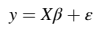
где:
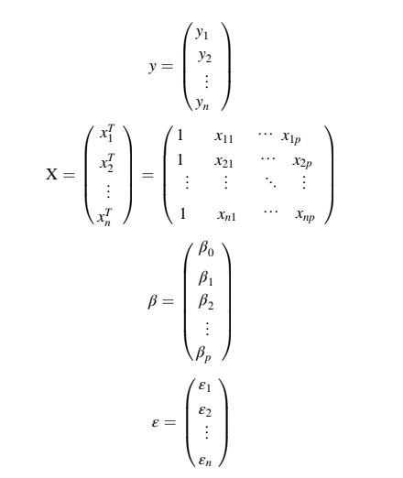
Для получения линии наилучшего соответствия используется метод наименьших квадратов. В этом методе сумма квадратов вертикальных отклонений от каждой наблюдаемой точки данных минимизируется до линии регрессии. Математически это выражается как:
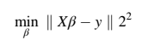
Как видно из рисунка ниже, мы предполагаем, что наблюдения являются случайными отклонениями от лежащей в основе зависимости между y и x.
Хотя линейная регрессия дала нам отличные результаты, она по-прежнему основана на нескольких допущениях, которые я сейчас рассмотрю.
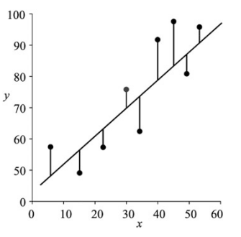
ДОПУЩЕНИЯ
В методе оценки по списку в квадрате мы делаем определенные предположения о переменных-предикторах, цели и их взаимосвязи. Статистики расширили этот стандартный метод оценки многими дополнениями, о которых я расскажу позже. Хотя эти дополнения усложняют процесс оценки и отнимают много времени, они сводят допущения к более слабой форме, а иногда и полностью исключают их. Итак, давайте рассмотрим допущения.
Мы предполагаем, что в измерении предикторных переменных x нет ошибок, что является нереалистичным предположением. Если при измерении прогностических переменных имеется ошибка, мы предполагаем, что дисперсия ошибок не зависит от их значений. Мы называем эту гомоскедастичность предположением о постоянной дисперсии. Обычно это неверно. Стандартное отклонение значений предиктора пропорционально их среднему значению, а не является постоянной величиной. Еще одно предположение, которое мы делаем, заключается в том, что ошибки в переменных ответа не коррелируют друг с другом. Мультиколлинеарность в предикторных переменных может серьезно повлиять на оценку параметра. Самое главное, мы исходим из предположения о линейности, так что среднее значение переменной отклика является линейной функцией коэффициентов регрессии и переменных-предикторов.
Исходя из этих предположений, я хочу отметить, что вы не можете просто применить линейную регрессию к любому набору данных для прогнозирующего анализа. Требуется тщательный анализ набора данных (EDA), и перед применением линейной регрессии могут потребоваться некоторые преобразования, масштабирование по точкам данных. В конце концов, взаимосвязь может быть полиномиальной или представлять собой некоторую сложную гиперплоскость. Во время исследовательского анализа, если вы наблюдаете такие тенденции, примените другие методы регрессии, которые обсуждаются далее.

ПОЛИНОМИАЛЬНАЯ РЕГРЕССИЯ (POLYNOMIAL REGRESSION)
В этом типе регрессии мы моделируем взаимосвязь между независимой переменной x и зависимой переменной y как многочлен n-й степени от x . Математически мы выражаем это как:
В матричной записи вся модель записывается в виде:
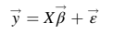
Из этих уравнений вы можете понять, что полиномиальная регрессия технически является частным случаем множественной линейной регрессии. Наилучшее соответствие достигается путем рассмотрения каждого x_{i} как независимой переменной и применения линейной регрессии к каждой из них. Комбинация этих множественных регрессий приводит к окончательному полиному.
На рисунке ниже показана модель полиномиальной регрессии.
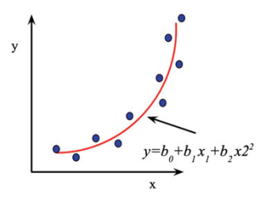
При подборе полинома в вашем наборе данных вы должны следить за степенью вашего полинома, поскольку это может привести как к недостаточному, так и к избыточному подбору, как показано на рисунке ниже.
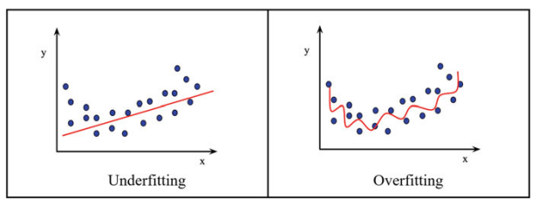
Как и в случае линейной регрессии, выбросы могут серьезно повлиять на значения коэффициентов.
Теперь я расскажу о регрессионных моделях, которые используют некоторые методы статистической регуляризации для преодоления допущений, которые мы обсуждали до сих пор.

ГРЕБНЕВАЯ РЕГРЕССИЯ (RIDGE REGRESSION)
Когда вы наблюдаете мультиколлинеарность (независимые переменные сильно коррелируют) в вашем наборе данных, вы будете использовать гребневую регрессию. Гребневая регрессия - это частный случай регуляризации Тихонова. Она регулирует все параметры одинаково. Как правило, мультиколлинеарность наблюдается в наборах данных, имеющих множество характеристик. Это улучшает оценки параметров на стоимость допустимой погрешности. Это добавляет определенную степень погрешности к оценкам регрессии, чтобы уменьшить стандартные ошибки. Математически это выражается как:
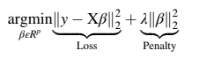
где первый член - это наш член с наименьшими квадратами, а второй - множитель Лагранжа ограничения. Когда λ становится равным нулю, оценка сводится к обычным наименьшим квадратам. Для всех остальных значений он уменьшает член с наименьшими квадратами, чтобы получить низкую дисперсию. Это регуляризация l2.

РЕГРЕССИЯ ЛАССО (LASSO REGRESSION)
Как и в случае с гребневой регрессией (ridge regression), лассо также увеличивает абсолютный размер коэффициентов регрессии. Математически это выражается как:
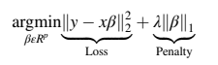
Штрафной (penalty) член теперь представляет собой абсолютное значение, а не квадраты. Большой штраф приведет к уменьшению оценки до абсолютного нуля, что приведет к исключению переменной. Это помогает нам в выборе признаков. Лассо - это метод регуляризации l1. Когда у вас есть группа предикторов с высокой степенью корреляции, лассо выбирает один из них и сокращает остальные до нуля.

РЕГРЕССИЯ ELASTICNET
Это гибрид lasso и ridge регрессий. Математически это выражается как:
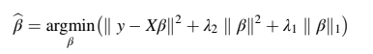
Модель была обучена с помощью регуляризаторов l1 и l2. Если в нашем наборе данных есть несколько коррелирующих предикторов, elastic-net, вероятно, выберет все, в то время как lasso выберет один из них случайным образом. Таким образом, это способствует групповому эффекту для сильно коррелированных предикторов, и количество выбранных предикторов не ограничено. Недостатком является то, что это может привести к двойному сокращению.
Сейчас я расскажу о реализации моделей линейной регрессии в sklearn.

РЕАЛИЗАЦИИ ЛИНЕЙНОЙ РЕГРЕССИИ
Библиотека sklearn предоставляет готовые к использованию реализации для линейной, гребневой и лассо-регрессий. Чтобы продемонстрировать использование этих классов, я создал небольшое приложение для выполнения регрессионного анализа на основе набора данных о страховании, взятого из Kaggle. Полный исходный код проекта доступен на сайте для скачивания книги. Здесь я приведу несколько фрагментов кода, чтобы показать вам, как использовать встроенные классы регрессии.

ЛИНЕЙНАЯ РЕГРЕССИЯ (LINEAR REGRESSION)
Библиотека sklearn реализует алгоритм линейной регрессии в sklearn.linear_model.LinearRegression class. Вы вызываете его, используя следующие инструкции:
from sklearn.linear_model import LinearRegression
linearRegression = LinearRegres-
sion().fit(X_train_scaled, label_train)
После того, как алгоритм соответствует линии регрессии в обучающем наборе данных, вы используете его для прогнозирования тестовых или невидимых данных, используя следующую инструкцию:
y_pred = linearRegression.predict(X_val_scaled)
Вы печатаете показатели ошибок, используя следующую инструкцию:
error_metrics(y_pred,label_val)
Он выведет значения MSE, RMSE и коэффициент детерминации следующим образом:
MSE: 0.1725732138508936
RMSE: 0.4154193229146829
Coefficient of determination: 0.7672600627397954
Следующая инструкция выводит оценку модели, как показано на рисунке:
LinearRegression.score(X_val_scaled, label_val)
0.8073560218213742

ГРЕБНЕВАЯ РЕГРЕССИЯ (RIDGE REGRESSION)
Sklearn реализует регрессию гребня со встроенной перекрестной проверкой в sklearn. linear_model.RidgeCV class. Вы применяете эту модель к своему набору данных, используя следующие инструкции:
from sklearn.linear_model import RidgeCV
alphas = [0.007, 0.009, 0.002, 0.01]
ridgeCV = RidgeCV(alphas=alphas, cv=4).fit(
X_train_scaled, label_train)
Вы делаете прогноз, используя подобранную модель следующим образом:
ridgeCV_pre = ridgeCV.predict(X_val_scaled)
Вы можете распечатать альфа-значение и показатели ошибок следующим образом:
print(‘Alpha found: ‘,ridgeCV.alpha_)
error_metrics(ridgeCV_pre,label_val)
Alpha found: 0.01
MSE: 0.17256828552086406
RMSE: 0.4154133911188517
Coefficient of determination: 0.7672565992373196
Как и прежде, вы печатаете оценку модели следующим образом:
ridgeCV.score(X_val_scaled, label_val)
0.8073615233304525

РЕГРЕССИЯ ЛАССО (LASSO REGRESSION)
sklearn реализует регрессию лассо с перекрестной проверкой в (in).
sklearn.linear_model import LassoCV
Вы используете модель, используя следующий фрагмент кода:
from sklearn.linear_model import LassoCV
alphas2 = np.array([1e-6, 5e-6, 1e-5, 2e-5, 1e-3])
lassoCV = LassoCV(alphas=alphas2,
max_iter=5e4, cv=3).fit(
X_train_scaled, label_train)
Вы делаете прогнозы и печатаете показатели ошибок, как и раньше:
lassoCV_pre = lassoCV.predict(X_val_scaled)
print(‘Alpha found: ‘,lassoCV.alpha_)
error_metrics(lassoCV_pre,label_val)
Alpha found: 2e-05
MSE: 0.17253931207747167
RMSE: 0.415378516629678
Coefficient of determination: 0.7672545446512832
Выведите оценку модели следующим образом:
lassoCV.score(X_val_scaled, label_val)
0.8073938664691824

Три выходных данных показывают, что все три модели дают практически одинаковые оценки, при этом лассо является самой высокой.
На рисунке ниже мы показываем график зависимости прогнозируемых расходов от фактических, а также линию регрессии.
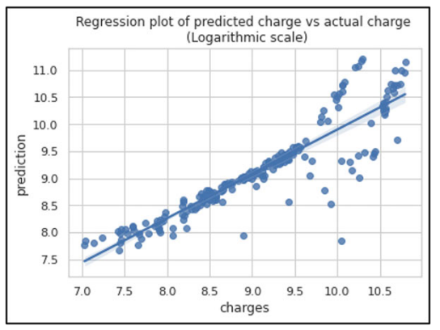
Обязательно просмотрите весь исходный код проекта, так как он содержит множество EDA и технических характеристик.

БАЙЕСОВСКАЯ ЛИНЕЙНАЯ РЕГРЕССИЯ (BAYESIAN LINEAR REGRESSION)
На данный момент вы изучили простую линейную регрессию с использованием эффектов регуляризации. Будут ли эти модели хорошо работать, если у вас недостаточно данных или они плохо распределены? Вот тут вам на помощь приходит байесовская линейная регрессия (BLR). BLR помогает не только найти единственное наилучшее значение для параметров модели, но и определить апостериорное распределение параметров модели. Мы основываем BLR на знаменитой теореме Байеса. Байесовская статистика - это математический метод, основанный на вероятностном методе решения статистических задач. Он помогает укрепить веру в достоверность новых данных. Таким образом, этот метод идеально подходит, если в вашем наборе данных недостаточно точек.
Теорема Байеса гласит, как показано на рисунке ниже.
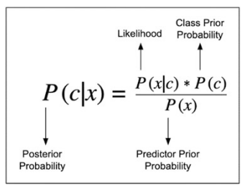
где:
• P(c|x) - апостериорная вероятность класса c для данного предиктора x
• P(c) - априорная вероятность класса c
• P(x|c) - вероятность (правдоподобие) для предиктора данного класса c
• P(x) - это априорная вероятность предсказания x
Применяя эту теорему к вашему набору данных, вы можете установить априорные значения как для коэффициентов, так и для шума; вы используете эти априорные значения в отсутствие данных. Что еще более важно, BLR сообщает вам, в отношении каких частей данных он уверен, а какие полностью основаны на предварительных данных. В частности, вы можете проверить следующее:
• Какова его достоверность по отношению к расчетному соотношению?
• Каков расчетный шум и его апостериорное распределение?
• Каков расчетный градиент и его апостериорное распределение?
Не вдаваясь в математику BLR, давайте рассмотрим его реализацию.

РЕАЛИЗАЦИЯ BLR
sklearn реализует BLR в sklearn.linear_model.BayesianRidge class . Для создания экземпляра требуется несколько параметров; однако для всех них предусмотрены значения по умолчанию, так что вам не нужно особо беспокоиться о них. Только, если вы хотите выполнить некоторую тонкую настройку, вам придется повозиться с ними.
Сейчас я расскажу о небольшом проекте, который показывает использование BLR в практической ситуации.

ПРОЕКТ BLR
В проекте используется набор данных по парогазовой электростанции, опубликованный в репозитории UCI. Набор данных содержит около 9000 точек данных. Производительность электростанции (PE) зависит от четырех параметров — температуре (AT), разрежению на выходе (V), атмосферному давлению (AP) и относительной влажности (RH).
После прочтения набора данных вы настроите параметры и цель, используя инструкции:
features=['AT','V','AP','RH']
target='PE'
Установите некоторые значения параметров:
Alpha1=0.00006138969568741323
Alpha2=12267443.02717635
Lambda1=5.936316029785909e-10
Lambda2=3075473.158359934
А затем примените BLR к обучающему набору данных следующим образом:
model=BayesianRidge(alpha_1=Alpha1,
alpha_2=Alpha2,
lambda_1=Lambda1,
lambda_2=Lambda2)
model.fit(x_train,y_train)
После обучения проверьте точность модели на тестовых данных:
y_pred=model.predict(x_test)
print("Accuracy score
{:.2f} %\n".format(
model.score(x_test,y_test)*100))
Accuracy score 92.35 %
Вы также можете распечатать R2, MAE и MSE следующим образом:
print("R2 Score: {:.2f} %".format(
r2_score(y_test,y_pred)*100))
print("Mean Absolute Error {:.2f}".format(
mean_absolute_error(y_test,y_pred)))
print("Mean Squared Error {:.2f}".format(
mean_squared_error(y_test,y_pred)))

R2 Score: 92.35 %
Mean Absolute Error 3.74
Mean Squared Error 22.13

На рисунке ниже показан график зависимости прогнозируемых значений от фактических.
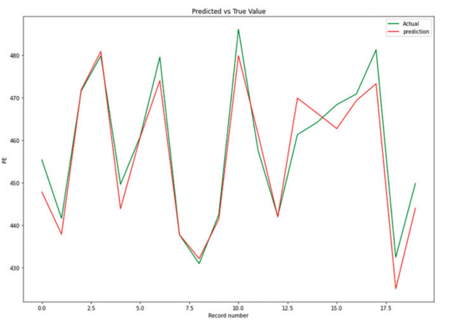
Полный исходный код проекта доступен в репозитории книги.
Наряду с этими различными типами регрессии для определения наиболее подходящей линии регрессии существует еще один важный тип регрессии, который я до сих пор не обсуждал, - логистическая регрессия.

ЛОГИСТИЧЕСКАЯ РЕГРЕССИЯ (LOGISTIC REGRESSION)
В отличие от линейной регрессии, где прогнозы являются непрерывными, в логистической регрессии они дискретны. В результате будет получено двоичное значение, такое как "пройдено"/"не пройдено", "верно"/"ложно", "да"/"нет" и так далее. Когда выходные данные являются двоичными, мы называем это просто бинарной логистической регрессией. Значения зависимых переменных могут быть порядковыми, например, низкими, средними и высокими. В данном случае мы называем это порядковой логистической регрессией. Если зависимая переменная относится к нескольким классам, таким как кошка, собака, лев и коза, мы называем это мультиномиальной логистической регрессией. В целом в некоторых случаях выходные данные являются дискретными. Таким образом, логистическая регрессия считается классифицирующим алгоритмом. Чтобы привести несколько примеров практического применения логистической регрессии, рассмотрим проблемы классификации, такие как электронная почта, спам или не спам; опухоль, злокачественная или доброкачественная; и онлайн-транзакция, мошенничество или не-мошенничество.
В принципе, логистическая регрессия достигается путем передачи выходных данных линейной регрессии через функцию активации, которая отображает действительное число либо в 0, либо в 1. Это можно увидеть на рисунке ниже.
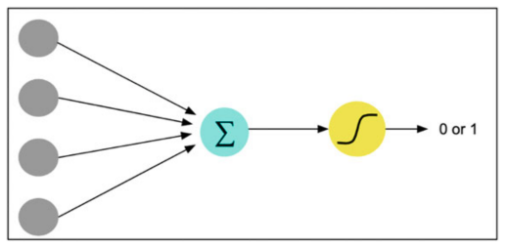
Для активации используется сигмовидная функция, показанная на рисунке ниже.
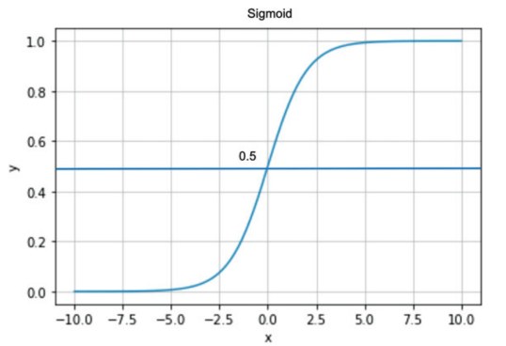
Значение функции находится в диапазоне от 0 до 1. Если вероятность больше 0,5, мы оцениваем результат как 1, иначе 0.
Математически уравнение логистической регрессии записывается в виде:
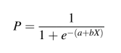
где P - оценка вероятности.
Сейчас я покажу вам реализацию модели логистической регрессии sklearn.
РЕАЛИЗАЦИЯ ЛОГИСТИЧЕСКОЙ РЕГРЕССИИ
Как и линейная регрессия, библиотека sklearn предоставляет готовую к использованию реализацию логистической регрессии. Чтобы продемонстрировать ее использование, я создал небольшое приложение для проведения регрессионного анализа для набора данных о сотрудниках, взятого из Kaggle. Полный исходный код проекта доступен на сайте для скачивания книги. Как и ранее, я приведу здесь несколько фрагментов кода, чтобы показать вам, как использовать класс логистической регрессии.
Вы применяете логистическую регрессию к своему набору данных, используя следующий фрагмент кода:
from sklearn.linear_model import LogisticRegression
lr = LogisticRegression(solver='liblinear').fit(
X_train_scaled, label_train)
Вы применяете регуляризацию l1 следующим образом:
lr_l1 = LogisticRegressionCV(Cs=15, cv=4, penalty='l1',
solver='liblinear').fit(
X_train_scaled, label_train)
И регуляризация l2, как показано в следующем утверждении:
lr_l2 = LogisticRegressionCV(Cs=15, cv=4, penalty='l2',
solver='liblinear').fit(
X_train_scaled, label_train)
Вы печатаете отчет о классификации, используя предоставленную библиотеку sklearn.metrics.classification_report class. Это показано во фрагменте кода ниже:
from sklearn.metrics import classification_report
print('Classification report for Logistic
regression without regularization:')
print(classification_report(label_val,y_pred['lr']))
print('Classification report for Logistic regression
with L1(Lasso) regularization:')
print(classification_report(label_val,y_pred['l1']))
print('Classification report for Logistic regression
with L2(Ridge) regularization:')
print(classification_report(label_val,y_pred['l2']))
Выходные данные приведенного выше фрагмента кода показаны на рисунке ниже.
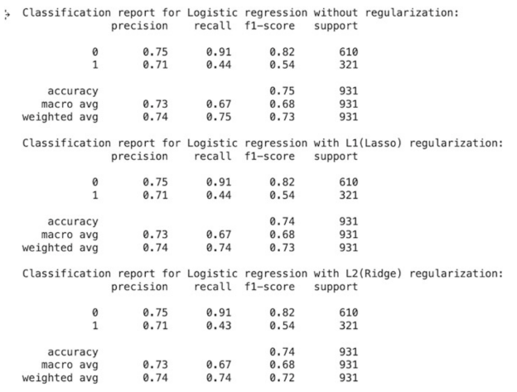
Вы печатаете сводку, объединяя приведенные выше показатели, которые показаны на рисунке ниже.
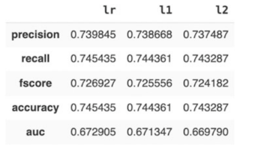
Вы также можете распечатать матрицу путаницы, используя встроенные классы следующим образом:
from sklearn.metrics import confusion_matrix,
ConfusionMatrixDisplay
f, (ax1, ax2, ax3) = plt.subplots(1,3,figsize=(18,5))
disp1 = ConfusionMatrixDisplay(
confusion_matrix=cm[‘lr’],
display_labels=lr.classes_)
disp1.plot(cmap=’Blues’, ax=ax1)
ax1.set_title(‘Logistic’)
Сгенерированную матрицу путаницы можно увидеть на рисунке ниже.
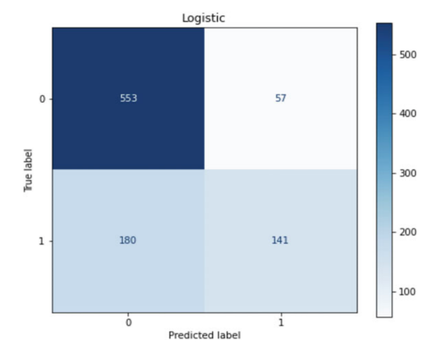
Полный исходный код проекта доступен в хранилище книги.
Теперь, когда обсуждаются различные методы регрессии, я дам вам несколько рекомендаций относительно того, какой из них использовать.

РЕКОММЕНДАЦИИ ПО ВЫБОРУ МОДЕЛИ
Из приведенных выше обсуждений вы можете легко сделать вывод, что предварительный анализ данных является важным шагом перед тем, как сузить выбор регрессионной модели. Выбор модели, как вы уже видели, зависит от взаимосвязей между целевой величиной и ее прогностическими переменными. Это также сильно зависит от корреляции между прогнозирующими факторами и размерностью данных. В большинстве случаев EDA - это очень длительный процесс. Лично я предпочитаю применять разные модели к набору данных без выполняю подробный анализ данных. Конечно, я проверяю чистоту данных, выполняя предварительную обработку там, где это необходимо. Затем я использую оценочные показатели для выбора наиболее эффективной модели. Если какая-то модель работает заметно лучше, чем другие, я продолжаю работать над ней, чтобы повысить ее точность. Мы можем повысить точность, настроив параметры модели и, при необходимости, обратившись к EDA для уточнения набора данных.

ЧТО ДАЛЬШЕ?
Помимо рассмотренных выше регрессионных моделей, существует множество других, таких как Robust, квантильные и т.д. Если вы заглянете в Википедию, то, вероятно, найдете еще 20-30 таких моделей. Если вы собираетесь изучать каждый из них, вам нужно будет пройти полный курс статистики. Как специалисту по обработке данных, вам не нужно беспокоиться о том, чтобы изучить все это. Я рассмотрел лишь некоторые из них, которые в основном используются специалистами по обработке данных. Реализация этих моделей легко доступна в популярных библиотеках машинного обучения. Просто узнайте, как применить их к вашим наборам данных. Сравните оценочные показатели и решите, какой из них лучше всего подходит для вашей цели.

ВЫВОДЫ
Регрессия - это глубоко изученный статистический метод, который в настоящее время применяется для машинного обучения. Существует множество примеров успешного его применения на практике. Хотя многие считают, что линейная и логистическая регрессии - это единственные два типа регрессии, существует гораздо больше моделей регрессии. Они были разработаны с учетом высокой размерности и мультиколлинеарности наборов данных. В этой главе вы изучили назначение некоторых из них и то, как они помогают обрабатывать различные наборы данных. Таким образом, выбор алгоритма для вашего набора данных в значительной степени зависит от результаты вашего исследовательского анализа данных. scikit-learn и несколько других библиотек обеспечивают реализацию многих алгоритмов регрессии. Как специалист по анализу данных, поэкспериментируйте с этими предварительно реализованными алгоритмами при разработке модели. Выберите модель, которая работает наилучшим образом. Если вас не устраивает точность модели, попробуйте настроить ее параметры, и если это по-прежнему не сработает, вернитесь к EDA. Это практически экономит время на разработку модели. В следующей главе вы познакомитесь с еще одним важным алгоритмом машинного обучения - деревом решений.

